Инструкция по активизации АТОЛ 11Ф в режиме ЕНВД

Для того чтобы активировать ФР (фискальный регистратор) как ПД (принтер документов), необходимо чтобы прошивка на вашем ФР была версии 3689 и выше. У ФР с данной версией прошивки на коробке указано:”АТОЛ 11Ф. Без ФН/ЕНВД.”. Также, необходимо установить драйвер торгового оборудования версии 8.14.2.2 и выше. На более ранних версиях прошивки и драйвера данная функция недоступна.
Активация проводится через: ”Утилиту для регистрации ККТ АТОЛ”. Запускаем утилиту и ждем пока она найдет ваш ФР.
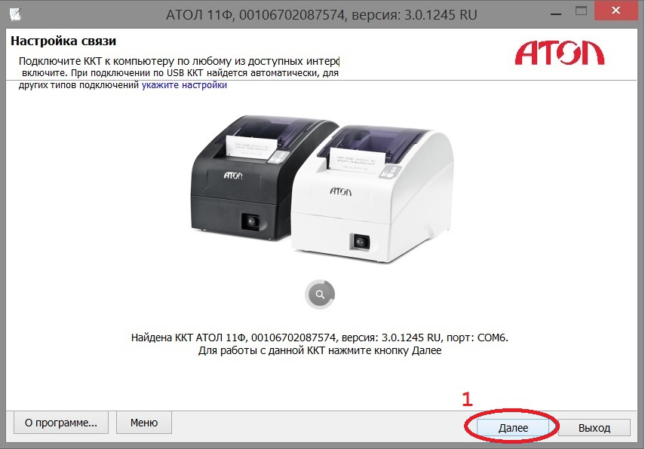

Нажимаем кнопку Далее (шаг 1)

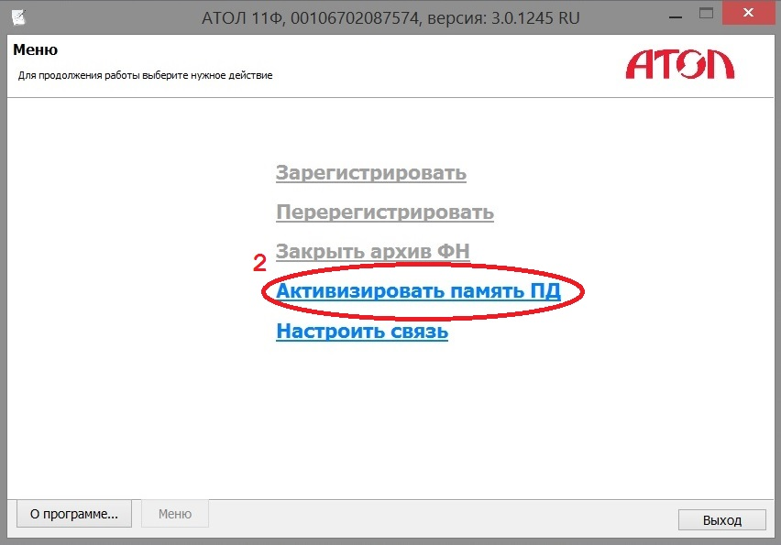

Выбираем пункт Активизировать память ПД (шаг 2)

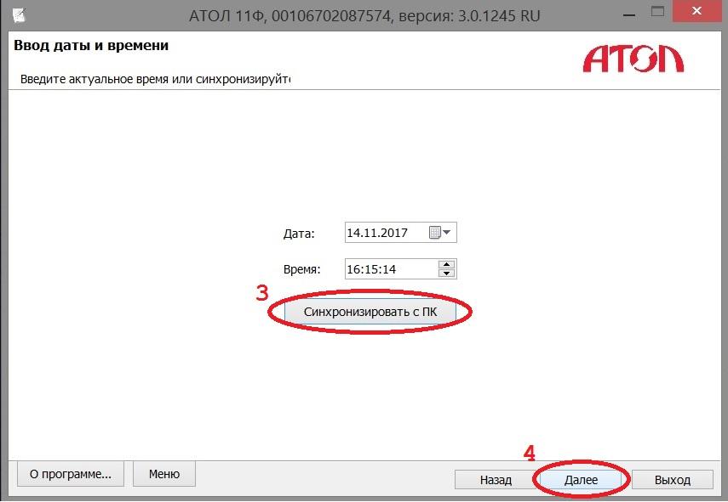
Устанавливаем дату и время либо нажимаем клавишу Синхронизировать с ПК (шаг 3) и автоматически подтягивается дата и время вашего компьютера. Нажимаем клавишу Далее (шаг 4).

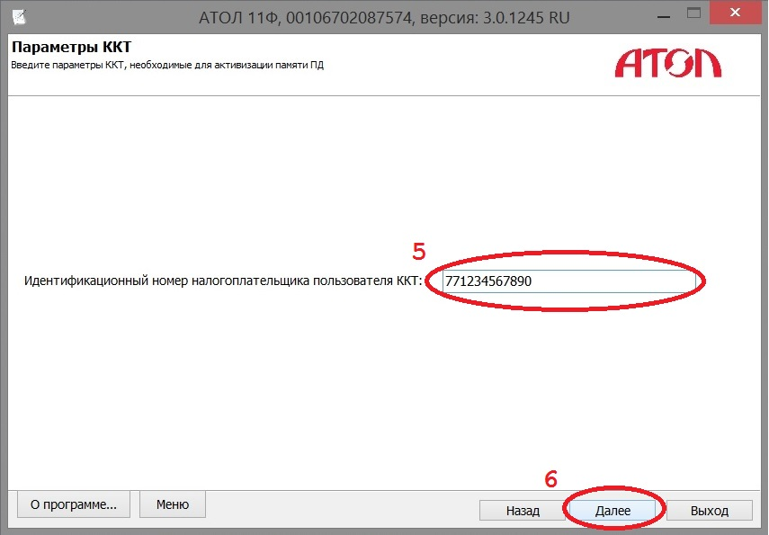

Вводим ИНН вашей организации или ИП в поле Идентификационный номер налогоплательщика пользователя ККТ (шаг 5) и нажимаем клавишу Далее (шаг 6).

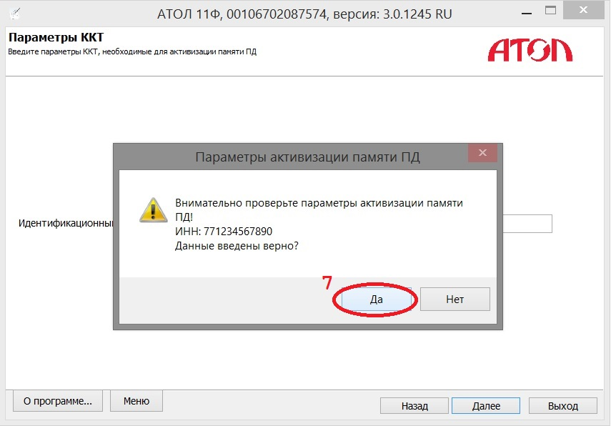

Проверяем правильность введенного ИНН, если все верно нажимаем клавишу Да (шаг 7)

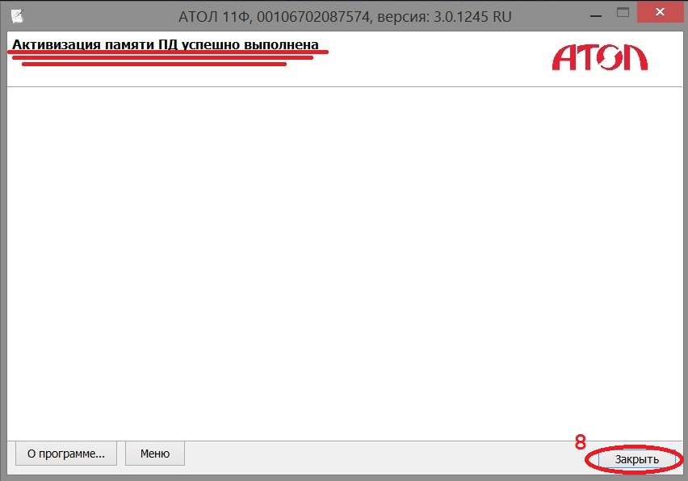

Отобразится сообщение: ”Активизация памяти ПД успешно выполнена”, на ФР будет распечатан чек:

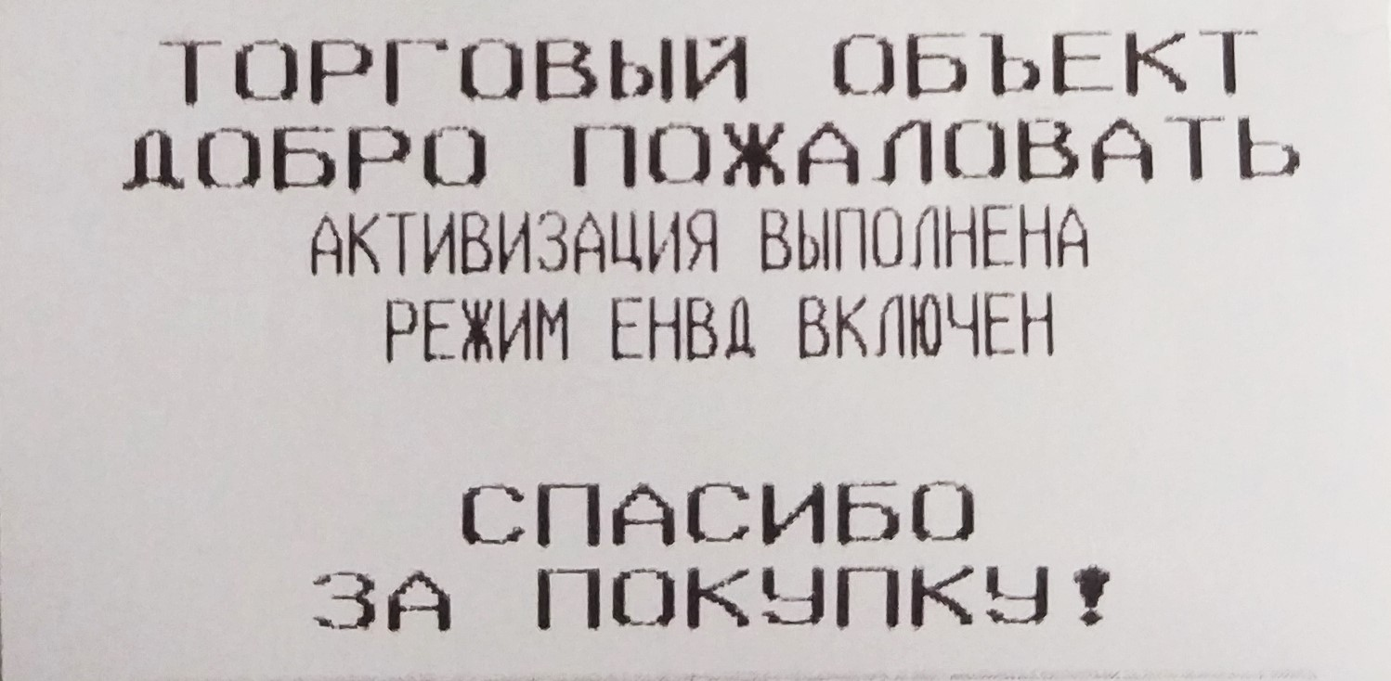
Активизация прошла успешно. Нажимаем клавишу Закрыть (шаг 8). Далее программируем клише (заголовок чека), по умолчанию установлено ТОРГОВЫЙ ОБЪЕКТ. Делается это через Драйвер ККТ:
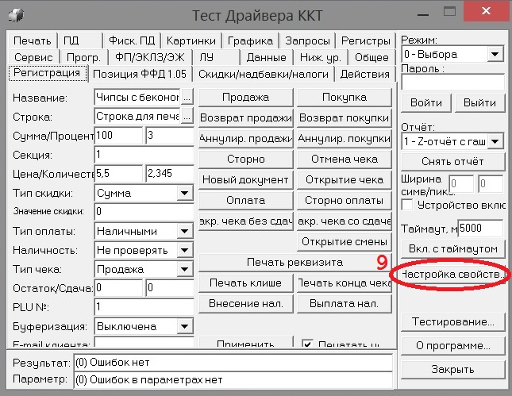
Запускаем драйвер. Нажимаем клавишу Настройка свойств (шаг 9)

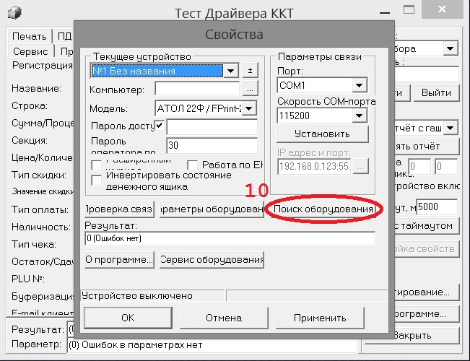
В открывшемся окне нажимаем клавишу Поиск оборудования (шаг 10)

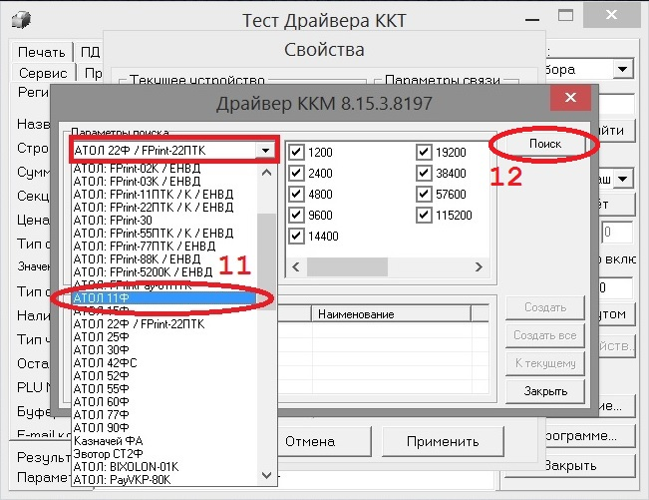
В выпадающем окне выбираем модель вашего ПД (шаг 11) и нажимаем клавишу
Поиск (шаг 12)

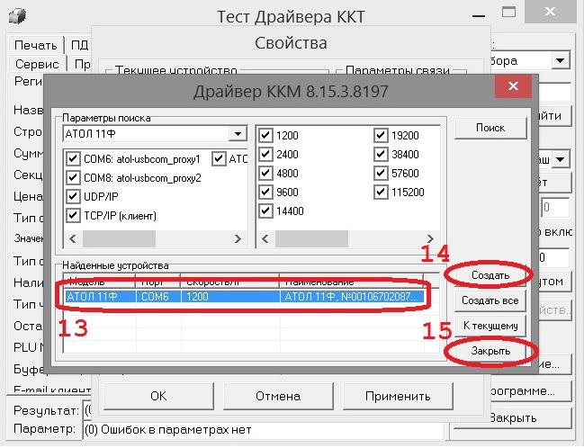
В графе найденные устройства отобразится ваш ПД, выбираем его нажатием левой клавиши мыши (шаг 13), нажимаем клавишу Создать (шаг 14), и клавишу Закрыть (шаг 15)
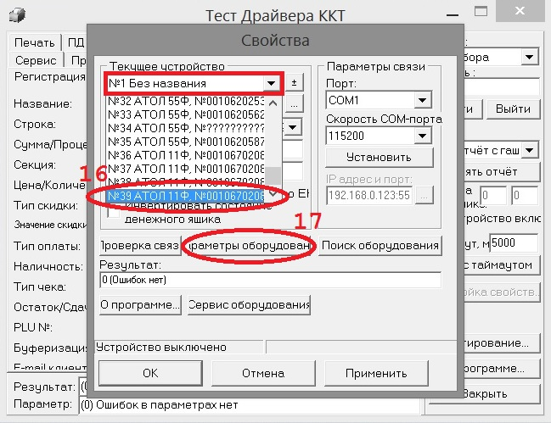
Далее в выпадающем окне выбираем ваше устройство (шаг 16) и нажимаем клавишу Параметры оборудования (шаг 17)
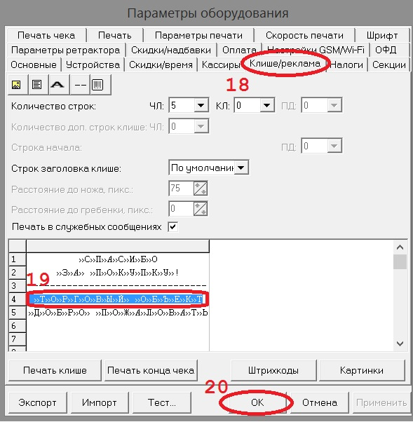
В открывшемся окне выбираем вкладку Клише/реклама (шаг 18), в поле для ввода текста заменяем ТОРГОВЫЙ ОБЪЕКТ на название вашей организации (шаг 19), символ » используется для печати символа стоящего после него в увеличенном размере. И нажимаем клавишу ОК. (шаг 20)
ПД готов к работе. Далее подключаете ПД к вашей программе автоматизации или можете распечатывать чеки через Драйвер ККМ.

Переход в режим работы с ФН также осуществляется через Утилиту для регистрации ККТ АТОЛ, но обращаем ваше внимание что после прехода в фискальный режим работы, в режим ЕНВД вернуться уже невозможно.

